Sint Niklaasfeest !!!!

De Gezinsbond organiseert naar jaarlijkse traditie opnieuw het Sint- Niklaasfeest. Dit kinderfeest staat opnieuw borg voor een toffe namiddag, maar ook de ouders van onze jonge spruiten zijn welkom in ons bondscafé voor een gezellige babbel met een drankje en een hapje.

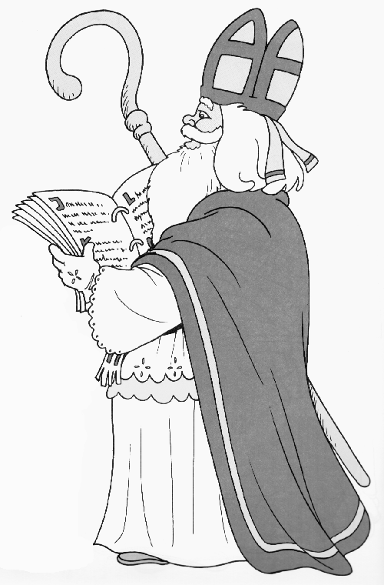
De plaats van afspraak is Sint Maartensberg (achter de kerk) te
Rijmenam op zaterdag 3 december 2011 om 14 uur.
Op het programma:
13.30 u.: onthaal
14.00 u.: knutselsessie voor elke leeftijd met bezoek aan de Sint. Elk kind ontvangt een geschenk!
18.00 u.: einde

Het feest is toegankelijk voor kinderen van 0 tot 10 jaar.
Deelnamekosten: Leden: € 7 - Niet-Leden: € 14

Inschrijven: Gelieve het onderstaande strookje uiterlijk op 20 november 2011 te bezorgen bij één van de bestuursleden van de Gezinsbond of aan Catherine Beddeleem - Rijmenamsebaan 94 - 3190 Boortmeerbeek - 0477/999005 of 015/51.39.91.
Storten kan op rek.nr gezinsbond.142-0652867-82 met vermelding van Sint en naam kind(eren).
Een boodschap aan de Sint kan via e-mail: karelvangoolen@skynet.be.
Omwille van organisatorische redenen is het niet meer mogelijk na deze datum in te schrijven!!
***********************************************************************
INSCHRIJVINGSFORMULIER SINT-NIKLAASFEEST GEZINSBOND 2011

Naam ouders:...................................................................................................................

Adres:.........................................................................................Tel.:................................

Lidnummer:......................................e-mail:......................................................................

Kind:naam:.............................geboortedatum:.................................jongen/meisje

.......................................................................................................................

Schrijft in voor het Sint Niklaasfeest en betaalt de som van €...................

Datum ............................ Handtekening..................................................

